ООО «Турцентр-ЭКСПО» г. Белгород, ул. Щорса, 64 а, III этаж
Остановка ТРЦ «Сити Молл Белгородский»
www.turcentr31.ru т./ф: (4722) 28-90-40; тел: (4722) 28-90-45; +7-951-769-21-41

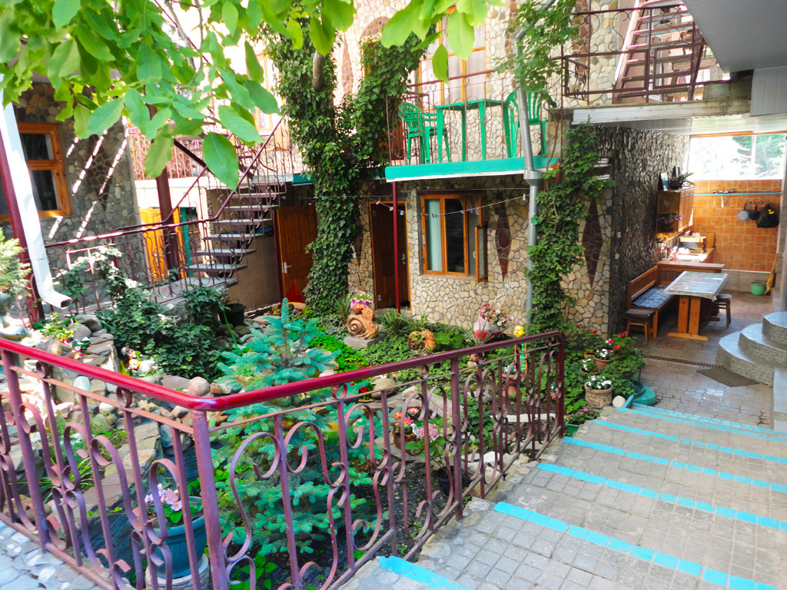ГЕЛЕНДЖИК, «ВАЛЕНТИНА» Лето 2022

Частная гостиница «Валентина» (2-х и 4-хэтажные капитальные корпуса) находится в самом центре Геленджика. Геленджик - это одно из популярных направлений среди курортов Краснодарского края. Геленджик - город солнца, отдыха и веселья - расположен на берегу живописной Геленджикской бухты Черного моря, где чистое море, благоустроенные пляжи, самый крупный аквапарк России «Золотая бухта», гора «Олимп», канатные дороги, зоопарки, дельфинарий, океанариум, джиппиг, водопады, дольмены, фешенебельные рестораны и доступные кафе, стильные ночные клубы, масса исторических и природных достопримечательностей, превосходная лечебная база.
Размещение: «Эконом» 1-но местный номер с удобствами на территории (ТВ, вентилятор, односпальная кровать).
«Блок» с удобствами на 2 номера 1-но местные номера (1+1) (ТВ, вентилятор, 1,5-спальные кровати). Холодильник на этаже.
«Стандарт» 1-но местный номер с удобствами (WC, душ, ТВ, холодильник, кондиционер, тумбочка, 1,5 - спальная кровать).
«Стандарт» 2-х, 3-х, 4-х местные номера с удобствами (WC, душ, ТВ, холодильник, кондиционер или вентилятор, односпальные и двуспальные кровати, прикроватные тумбочки).
«Пентхаус» 2-х местный номер на 4-этаже (WC, душ, умывальник, ТВ, холодильник, кровати).
Пляж: 3 мин ходьбы от гостиницы до моря, песок + мелкая (массажная) галька.
Питание: в гостинице на первом этаже расположена кухня для самостоятельного приготовления пищи, оборудованная газовыми плитами, холодильниками и необходимым набором посуды, СВ-печи.
Дети: до 5 лет на одном месте с родителями – 7150 руб., до 12 лет скидка на проезд – 200 руб.

Стоимость тура на 1 человека (7 ночей )
Размещение  Заезды | 1-но мест.  с удоб. на террит. | БЛОК 1-но мест.  (кровать 1,5)  с удоб. на 2 номера  (1+1) |  | СТАНДАРТ  с удоб. |  | ПЕНТХАУС  4 этаж  2-х мест.  с удоб.
 |  |  |  | 2-х, 3-х, 4- х мест. | 1-но мест.  (кровать 1,5)
 |  | Основное место | 2-й взрослый
03.06.-12.06. | 8650 | 8950 | 7300 | 8950 | 9550 | 8950
10.06.-19.06. | 8950 | 9450 | 7550 | 9450 | 9850 | 9450
17.06.-26.06. | 9600 | 9950 | 7850 | 9950 | 10300 | 9950
24.06.-03.07. | 9850 | 10250 | 8150 | 10250 | 10500 | 10250
01.07.-10.07. | 10200 | 10450 | 8300 | 10450 | 10950 | 10950
08.07.-17.07. | 10400 | 10650 | 8500 | 10650 | 11250 | 10650
15.07.-24.07. | 10650 | 10950 | 8650 | 10950 | 11450 | 10950
22.07.-31.07. | 10650 | 10950 | 8650 | 10950 | 11450 | 10950
29.07.-07.08. | 10650 | 10950 | 8650 | 10950 | 11450 | 10950
05.08.-14.08. | 10650 | 10950 | 8650 | 10950 | 11450 | 10950
12.08.-21.08. | 10650 | 10950 | 8650 | 10950 | 11450 | 10950
19.08.-28.08. | 10150 | 10550 | 8450 | 10550 | 11200 | 10550
26.08.-04.09. | 9850 | 10250 | 8150 | 10250 | 10550 | 10250
02.09.-11.09. | 9600 | 9950 | 7850 | 9950 | 10350 | 9950
09.09.-18.09. | 9350 | 9550 | 7650 | 9550 | 9950 | 9950
16.09.-25.09. | 8650 | 8950 | 7300 | 8950 | 9550 | 8950
В стоимость входит: проезд на автобусе, проживание в номерах выбранной категории, сопровождение, страховка от несчастного случая.
Курортный сбор за доп. плату .

Выезд из Белгорода еженедельно по пятницам.
Хочешь классно отдохнуть – отправляйся с нами в путь!!!!

